Pressinformation
ISH 2019: Vattenupplevelser för alla sinnen
Kunden i centrum: Hansgrohe Group presenterar nyheter
med fokus på innovation och design
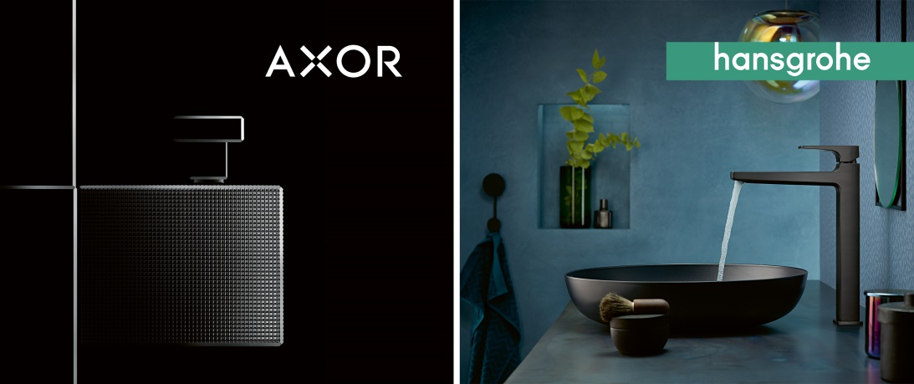
Copyright: Hansgrohe SE
De nya produkterna från AXOR och hansgrohe blir presenterade på över 2.000 kvadratmeter i Hall 2 (Festhalle), stånd A.02

Hasselager, februari 2019. När världens ledande mässa för sanitets- och värmeteknologi, ISH, öppnar dörrarna om få veckor förvandlas Frankfurt till centrum för den internationella badbranschen. Här kommer Hansgrohe Group att göre intryck på de besökande med banbrytande innovationer till badrummet och köket från de två märkena AXOR och hansgrohe. Den 11:e – 15:e mars 2019 kan fackfolk och konsumenter uppleva de talrika nyheterna på en över 2.000 kvadratmeter stor nydesignad utställning i Festhalle i Frankfurt.
”Med våra starka märken AXOR och hansgrohe har vi skapat oss ett namn som pionjärer inom innovation, design, kvalitet och hållbarhet,” berättar Thomas Leth, General Manager Nordics i Hansgrohe. ”Det kommer vi också leva upp till på ISH 2019 där vi presenterar sensationella nyheter,” tillägger han. ”Vi har alltid konsumenten i fokus när vi nytänker de sätt som vattnet används på i badrummet och köket. Man skall ha ett funktionellt mervärde och samtidigt en emotionell vattenupplevelse. Det är inte bara våra produktnyheter som skapar en sådan upplevelse – också våra nya utställningskoncept blir en imponerande attraktion for våra gäster.”
AXOR avslöjar den lyxigaste badkollektionen någonsin
Märket AXOR (www.axor-design.com) är pionjär inom utveckling, konstruktion och produktion av avantgarde-designobjekt till lyxbadrum och -kök. Blandare, duschar och tillbehör från märket bygger på höga krav till perfektion i design, framställning och funktion. På årets ISH-mässa presenterar AXOR en arkitektonisk skulptur – på samma gång massiv och elegant. Tillsammans med den franske designern Jean-Marie Massaud har det uppstått en kollektion som bryter både estetiska och tekniska gränser. Utöver detta visar AXOR jubileumskollektionen AXOR MyEdition i ny dräkt.
hansgrohe-blandare med speciell glans
Märket hansgrohe presenterar två av de mest populära blandarlinjerna i nya ytor. Med hansgrohe FinishPlus blir det möjligt att skapa en genomförd stil helt fram till tvättstället och skapa en bad- eller köksmiljö som avspeglar din egen smak. De nya ytfärgerna av hög kvalitet ger en mångfald av designmöjligheter. Blandare från linjerna Metropol och Talis E fås ifrån juli i fem nya färger: matt svart, matt vitt, polerad guld-optik, borstad brons och borstad svart krom.
Webspecial på hansgrohes hemsida avslöjar nyheter
Du kan få en försmak på hansgrohes nyheter på märkets hemsida www.hansgrohe.dk redan innan mässan startar. Varje vecka fram till ISH presenteras en ny produkt med bilder och film som ger den besökande en liten inblick i de innovationer som man kan se på mässan.
hansgrohe Cycling Challenge
Också cykelsporten och laget BORA-hansgrohe finner plats på ISH. När mässan börjar är det samtidigt startskottet för ”hansgrohe Cycling Challenge”: ett online cykelspel där du styr en ryttare från BORA-hansgrohe genom ett lopp. Välj mellan Peter Sagan, Pascal Ackermann och Davide Formolo. Om du svarar rätt på en fråga om hansgrohe efter loppet får du extra poäng och ökar dina vinstchanser i tävlingen om exklusiva cykelsports- och hansgrohe-priser. Du kan spela med på www.hansgrohe.com/challenge från den 11:e mars 2019.

Om Hansgrohe Group
Hansgrohe Group med huvudkontor i Schiltach/Baden-Württemberg, Sydtyskland, är med sina märken AXOR och hansgrohe en ledande verksamhet inom kvalitet, innovation och design i bad- och köksbranschen. Med sina armaturer, duschar och duschsystem ger Hansgrohe Group vattnet form och funktion. Verksamhetens 118-åriga historia präglas av uppfinningar såsom den första handduschen med olika strålfunktioner, det första köksblandaren med utdragbar pip och till och med den första duschstången. Med över 16 000 aktiva beskyddade rättigheter står Hansgrohe Group för kvalitetsprodukter med lång livstid.

34 dottersällskap, 21 försäljningskontor och kunder i mer än 140 länder gör verksamheten till en pålitlig partner över hela världen. Hansgrohe Group, dess märken och dess produkter har blivit belönat med talrika utmärkelser, häribland mer än 500 designpris sedan 1974. Den miljövänliga produktionen av vatten- och energibesparande produkter är central för verksamhetens aktiviteter, och produkterna används i projekt över hela världen – t.ex. lyxkryssaren Queen Mary 2, världens högsta byggnad Burj Khalifa och Turning Torso i Malmö. Den höga kvalitetsstandarden säkras med produktion på Hansgrohe Groups fem egna fabriker i Tyskland, Frankrike, USA och Kina. I 2017 omsatte Hansgrohe Group för 1,077 miljarder Euro (10,97 milliarder SEK), och verksamheten har mer än 5 000 medarbetare anställda på världsplan, härav ca. 60 procent i Tyskland.

Läs mer om Hansgrohe Group och våra varumärken AXOR och
hansgrohe på:
www.facebook.com/axor.design
www.facebook.com/hansgrohe
www.twitter.com/Hansgrohe_PR
www.instagram.com/axordesign
www.instagram.com/hansgrohe

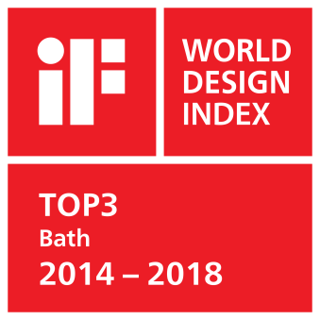 |  |  | Topplaceringar i iF WORLD DESIGN INDEX  Hansgrohe Group har uppnått topplaceringar i iF WORLD DESIGN INDEX 2014 – 2018 från International Forum Design (iF).  Den sydtyska dusch- och blandarspecialisten ligger bland topp 3 över företag i iF-kategorin INDUSTRY: Bath.  Globalt ligger Hansgrohe Group bland topp 25 av 4000 företag i iF-kategorin COMPANIES.  Vid iF DESIGN AWARDS 2018 vann nio AXOR och hansgrohe produkter en iF DESIGN AWARD 2018.  Läs mer om våra designpriser på www.hansgrohe.se/design.

Ytterligare information: | Hansgrohe AB  Tlf. 031-21 66 00  info@hansgrohe.se  www.hansgrohe.se - www.axor-design.com - www.hansgrohe-group.com
Bildöversikt
Hansgrohe Group på ISH 2019
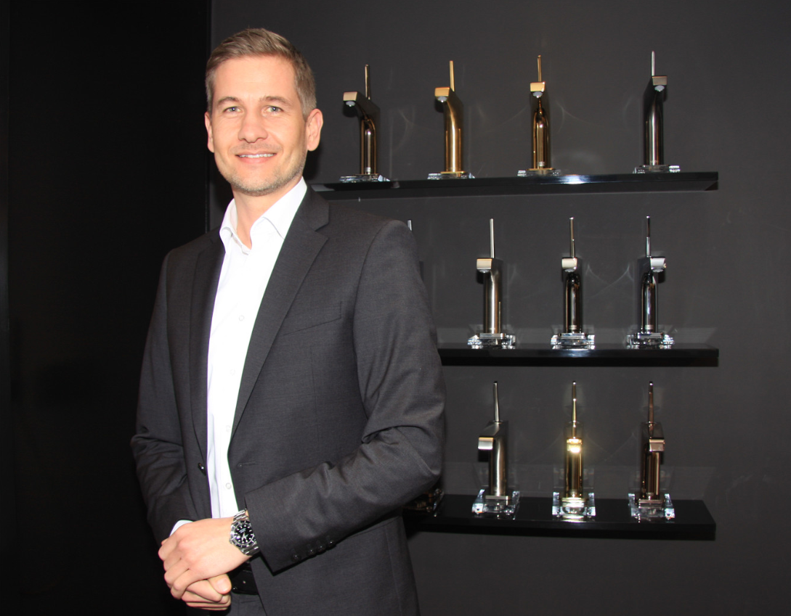
Thomas Leth, General Manager Nordics, Hansgrohe / Copyright: Hansgrohe SE
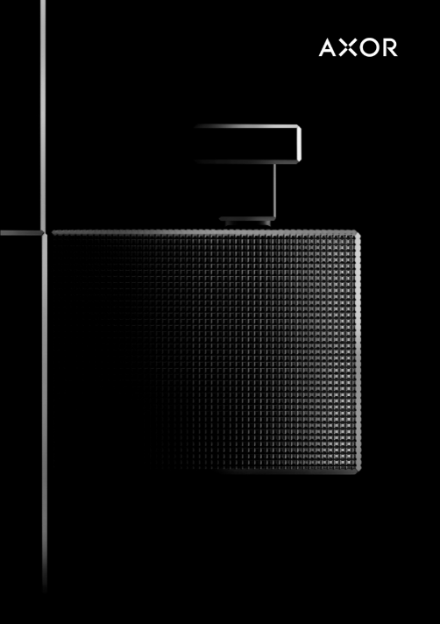 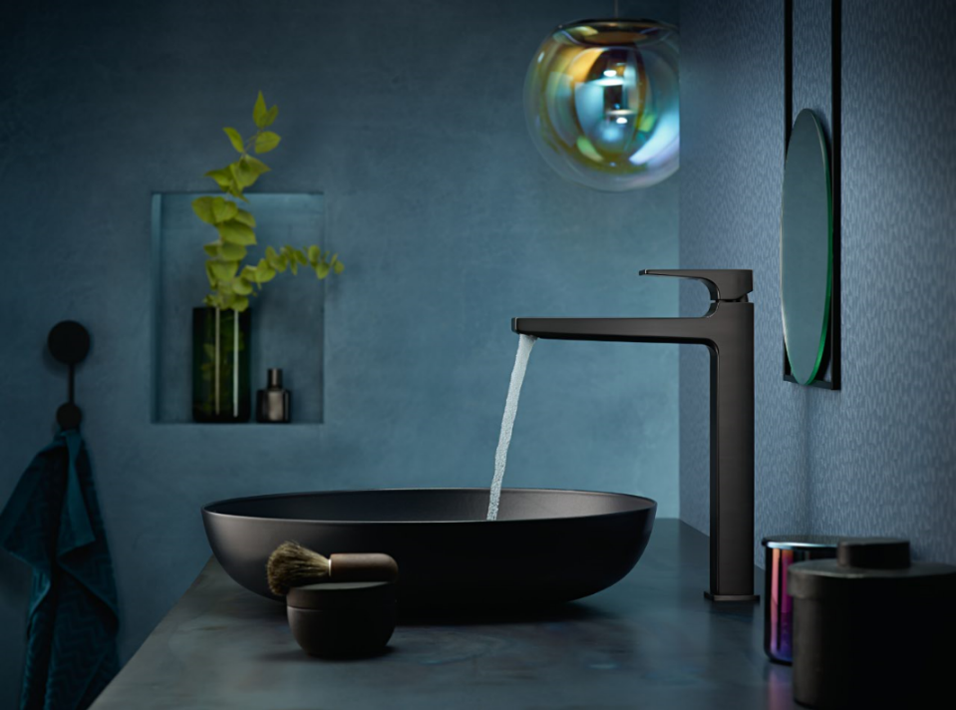
AXOR avslöjar sin lyxigaste badkollektion någonsin. hansgrohe presenterar två populära blandarlinjer i nya ytor.
Copyright: Hansgrohe SE Copyright: Hansgrohe SE
Ladda ner bilder här: www.mynewsdesk.com/se/hansgrohe
Copyright: We must draw your attention to the fact that we have only limited usage rights for the images provided; extended image rights, however, belong to the respective photographers. The images with a Hansgrohe SE copyright may therefore only be published free of charge if they clearly and expressly serve to portray or advertise the performances, products or projects of Hansgrohe SE and/or its brands (AXOR, hansgrohe). All other images shall only be used in connection with the corresponding press release. Any other form of publication requires the approval of the respective copyright owner and remuneration must be made in agreement with said copyright owner.

